Муниципальное бюджетное дошкольное образовательное учреждение   
 «Детский сад №2 «Изюминка»

Конспект НОД в старшей группе

"По улицам города"

(познавательное развитие)

**Нурахмедова Д.Т.**

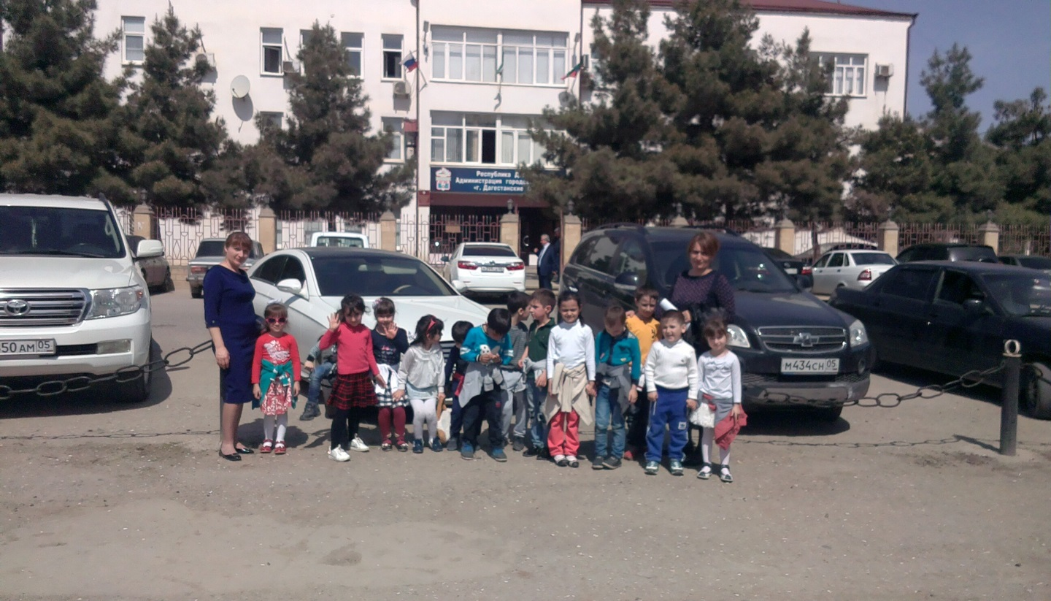

**г. Дагестанские Огни   
 2016**

**Цель:**

Воспитание гражданина и патриота своей страны, формирование нравственных ценностей. Создание в детском учреждении предметно-развивающей среды, способствующей этому воспитанию.

**Задачи:**

1.     Формирование духовно-нравственного отношения и чувства сопричастности к родному дому, семье детскому саду, городу, селу, к природе родного края, к культурному наследию своего народа.

2.     Воспитание любви и уважения к своей Родине – России, к своей нации. Толерантного отношения к представителям других национальностей, сверстникам, их родителям, соседям, другим людям.

3.     Воспитание уважительного отношения к человеку- труженику, результатам его труда, государственной символике, традициям государства, общественным праздникам.

4.      Воспитание у детей любви к природе, желание беречь и защищать ее.

Предварительная работа:

Рассматривание фотографий города

Дидактическая игра «Путешествие по городу».

**Материал:** проектор, фотографии с изображением города, пластилин.доски для лепки, салфетки, макет парка.

**Ход мероприятия:**

Дети стоят около своих стульев, звучит гимн России.

**Воспитатель**: Здравствуйте ребята, садитесь. Какую музыку вы сейчас слушали?

**Дети:** Это гимн нашей страны, России.

**Воспитатель:**Правильно, это гимн России.  Гимн – это торжественная песня, в которой народ славит свою страну.

**Воспитатель:** А что для нас значит Родина, Россия?

**Дети:—** Родина – это страна, в которой мы родились и живем.

— Наша Родина – это леса, поля, моря и реки.

— Это земля, на которой жили, трудились наши предки.

— Земля, которую наши предки защищали от врагов.

— Родина – это наш край, город, поселок.

— Родина – это место, где живут близкие и дорогие нам люди: мама, папа, бабушка, дедушка.

— Это место, где стоит наш детский сад.

— Это место, по которому люди скучают, находясь в далеком краю, на чужой стороне.

**Воспитатель:** Самое прекрасное слово на свете – Родина, Родина-мать. У каждого человека есть Родина и все любят её. Любит место, где он родился и живет. Как называется наша Родина?

**Дети:** Наша родина – Россия.

**Воспитатель:** Правильно – Россия. Много городов в России – Санкт-Петербург, Ростов, Курск, Махачкала, Дербент. А какой главный город в России?

**Дети:**Москва - столица нашей Родины.

**Воспитатель:**У каждой страны есть свой флаг, герб, гимн. Кто знает, что такое герб?

**Дети:** Герб - Эмблема, отличительный знак государства, изображаемый на знаменах, монетах. Один из главных государственных символов России, наряду с флагом и гимном.

**Воспитатель**: Правильно, дети. Вы знаете это. А кто расскажет стихи?

**Читает ребенок:**

У России величавой на гербе орел двуглавый

Чтоб на запад, на восток

Он смотреть бы сразу мог.

**Воспитатель:**А кто помнит, какой флаг у России?

**Дети:** Белый, синий, красный.

Белый цвет – березка

Синий – неба цвет

Красная полоска - солнечный рассвет!

**Воспитатель:**  Да, Родина у нас всех одна – это Россия, но есть у нас еще одна родина – малая, там, где мы родились, выросли, ходим в детский сад. Наша с вами малая Родина – это город Дагестанские Огни Республики Дагестан.

**Читает ребенок:**

Родина! Слово большое, большое!  
Пусть не бывает на свете чудес,  
Если сказать это слово с душою,  
Глубже морей оно, выше небес!

В нём умещается ровно полмира:  
Мама и папа, соседи, друзья.  
Город родимый, родная квартира,  
Бабушка, школа, котёнок и я.

Зайчик солнечный в ладошке,   
Куст сирени за окошком  
И на щёчке родинка-  
Это тоже Родина.

**Воспитатель:** Дагестанские Огни – молодой город, который не на всех картах успели обозначить. У каждого города своя история становления. Город появился благодаря стекольному заводу «Дагестанские Огни».  
Завод и посёлок Дагестанские Огни были построены буквально на пустом болотистом месте, именуемым Огнинским полустанком.  
Старожилы вспоминают, что эти места давали приют путникам, которые на ночь разводили костры. И часто пламя костров расходилось по трещинам в почве, и тогда путники бежали в страхе. Такое «чудо» и дало название местности – Огни, в последующем городу Дагестанские Огни.  
Узнав о «горящей» земле в Дагестане люди построили здесь стекольный завод. Завод стал в небольших объёмах выпускать стеклоизделия, но затем стекольный завод «Дагестанские Огни» вступил в строй и начал давать много продукции.  
Посёлок Дагестанские Огни был известен по всей России. Именно здесь впервые на Кавказе дар природы – подземный газ человек заставил служить себе.

**Воспитатель**: Ребята, а как нам лучше узнать наш город? Правильно, нужно погулять по его улицам, заглянуть в скверы и парки. Давайте возьмемся за руки и совершим воображаемую прогулку по городу. А чтобы было весело шагать, мы споём песню.

/Звучит гимн города Дагестанские Огни/

1. Там, где в зареве пожаров  
Ночи превращались в дни,  
Вырос город стекловаров  
Дагестанские Огни.

Припев:

Лейся песня над морем синим!  
Облети земной весь шар,  
Пусть прославится повсюду  
Дагестанский стекловар!

2. То огни в одежде снежной,  
То увитые лозой,  
То запахнут розой нежной,  
То акацией хмельной.

Припев:

3. Из волшебств же всех чудесней  
Здесь в Огнях рабочий люд.  
Те, о ком слагают песни,  
Те, чей вечно славен труд.

Припев.

(Включается видеозапись.)Воспитатель показывает фотографии города Дагестанские Огни

Воспитатель объявляет остановки:

1. «Городская администрация»

Воспитатель: Здесь работают важные люди, которые решают задачи нашего города.

2. «Дворец культуры»

Воспитатель: Здесь наши горожане устраивают собрания, отмечают разные праздники, выступают.

3. «Стеклозавод»

Здесь работают люди, которые варят стекло. Поэтому их называют стекловарами. Из стекла, там же, выдувают разные изделия: это вазы, банки, бутылки, стеклянную посуду.

4. «Больница»

Здесь работают врачи, они лечат людей. Это очень нужная профессия, они лечат людей.

5. «Отдел полиции»

Здесь работают люди – полицейские, которые следят за порядком в городе. Охраняют покой горожан.

6. «Школа»

В школе учатся дети – ученики. Их учат учителя. Ученики получают знания, которые будут им нужны во взрослой жизни.

7. «Музей»

в музее хранятся старинные вещи

8. «Городской парк»

Здесь наши горожане отдыхают, гуляют по аллеям и дорожкам парка, смотрят, как работает фонтан.

9. «МБДОУ №2 «Изюминка»

А это наш детский сад. Вы ходите в этот садик, вас здесь любят и ждут.

**Воспитатель:** Ребята, мы с вами много сделали; прогулялись по улицам нашего города, увидели дома, завод, площадь, а теперь давайте отдохнём.

**Физминутка.**

Утром рано мы встаём,  
(поднять руки вверх и опустить через стороны)

Город видим за окном.  
(показать руками на окно)

Он проснулся, он живёт,  
(руки на поясе, пружинки в обе стороны)

Нас на улицу зовёт.  
(ходьба на месте)

Дома бывают разные:  
Высокие и низкие,  
(поднять руки вверх и опустить)

Далёкие и близкие,  
(вытянуть руки и приблизить к себе)

Деревянные, панельные, кирпичные,  
(передвигать одной рукой как будто бы считаем)

Вроде бы обычные.  
(развести руками)

Мы живём, мы растём  
В нашем городе родном.  
(постепенно подняться на носки с поднятыми руками и принять и. п.)

Для кого-то - небольшой, -   
(показать руками маленький предмет)

А для нас – огромный.  
(поднять руки вверх и опустить через стороны)

Пусть растёт,   
Пусть цветёт  
(руки на поясе, пружинки в обе стороны)

Городок наш скромный.  
(развести прямые руки в стороны)

**2-я часть.**

**Воспитатель:** Дети, а вы знаете кто такой архитектор?

**Дети:** Это человек, который проектирует дома, заводы.

**Воспитатель:** Правильно, дети! Давайте ненадолго представим, что мы архитекторы, и спроектируем парк для нашего города, такой, какой вы сами хотели бы видеть у нас в городе.

/Дети лепят деревья, кустарники, дома и на готовую схему парка ставят свои работы./

**Коллективная работа.**

Воспитатель обсуждает с детьми их работы, спрашивает о задуманном.

**Итог**.- А сейчас давайте вспомним, о чём мы говорили на занятии.

Что такое малая родина?

Как называется наш город?

Назовите улицы нашего города.

Какие достопримечательности города вы знаете?

Зачем нужно любить и уважать свой город?

